Základné geometrické útvary a ich vlastnosti

1. Koľko štvorcov je na obrázkoch

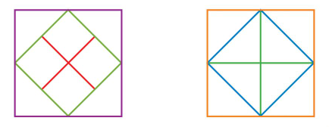

_______________________ ______________________

2. Na obrázku je štvorec, kruh a úsečka. Vyber čo najpresnejšie tvrdenie, ktoré vyplýva z obrázka.
A) Úsečka je priemerom kruhu a zároveň uhlopriečkou štvorca.
B) Úsečka je polomerom kruhu a zároveň uhlopriečkou kruhu.
C) Úsečka je priemerom štvorca a zároveň uhlopriečkou kruhu.

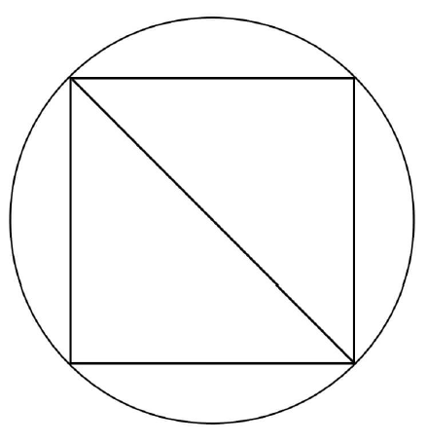

3. Ktorý geometrický útvar opisujú tieto vlastnosti?
a) trojuholník
b) štvorec
c) obdĺžnik

Všetky strany sú rovnako dlhé.
Susedné strany sú navzájom kolmé.
Uhlopriečky sú rovnako dlhé.

4. Ktorý geometrický útvar opisujú tieto vlastnosti?
Protiľahlé strany sú navzájom rovnako dlhé a rovnobežné.
Uhlopriečky sú rovnako dlhé a navzájom sa rozpoľujú.
Susedné strany sú navzájom kolmé.
a) obdĺžnik
b) štvorec
c) trojuholník

5. Koľko celých štvorcov musíme vyfarbiť, aby sme získali uvedené obrázky?

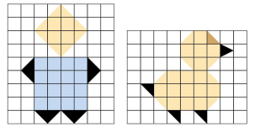

––––––––––––––––––––––– –––––––––––––––––––––––-

6. V štvorcovej sieti na obrázku je narysovaný pôdorys botanickej záhrady. Urči čo najpresnejšie, koľko štvorcov tvorí na obrázku plochu:
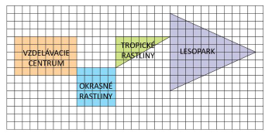
a) obdĺžnika ............................
b) štvorca ............................
c) pravouhlého trojuholníka ............................
d) rovnoramenného trojuholníka. ............................

